VIII. POLÍTICA SOCIAL, SEGURIDAD SOCIAL Y TEMAS DE POBLACIÓN

“Estadísticas a propósito del… Día mundial contra el trabajo infantil (12 de junio)” (INEGI)

El pasado 8 de junio de 2016, el Instituto Nacional de Estadística y Geografía (INEGI) publicó el Boletín “Estadísticas a propósito del… Día mundial contra el trabajo infantil (12 de junio)”, en el que presentó los indicadores más recientes sobre la situación sociodemográfica de la población infantil y adolescente que realiza actividades económicas, domésticas y escolares.

Datos nacionales

La infancia “es una época valiosa en la que los niños y las niñas deben vivir sin miedo, seguros frente a la violencia, protegidos contra los malos tratos y la explotación. Como tal, la infancia significa mucho más que el tiempo que transcurre entre el nacimiento y la edad adulta. Se refiere al estado y la condición de la vida de un niño, a la calidad de esos años”.
F1 P-07-02 Rev.00

Por esta razón, a nivel internacional se han trazado pautas para la defensa y protección de las niñas y los niños, reconociéndolos como agentes sociales y titulares activos de sus propios derechos. En este sentido, el trabajo infantil ha sido uno de los temas considerados en la búsqueda de su protección y defensa.

La Convención sobre los Derechos del Niño, en su Artículo 32, obliga a los Estados Miembros a proteger a las niñas y niños de ser víctimas de explotación económica y de desempeñar cualquier trabajo que pueda ocasionarles daño, entorpecer su educación, o que sea perjudicial para su salud o su desarrollo físico, mental, espiritual, moral o social; por tanto, precisa fijar edades mínimas para trabajar; reglamentar horarios y condiciones de trabajo; así como establecer sanciones al incumplimiento de dichas reglas.

La legislación nacional en materia laboral establece en la fracción III del Apartado A del Artículo 123 de la Constitución Política de los Estados Unidos Mexicanos: “Queda prohibida la utilización del trabajo de los menores de quince años. Los mayores de esta edad y menores de dieciséis tendrán como jornada máxima la de seis horas” .

La Organización Internacional del Trabajo (OIT) instituyó el 12 de junio como el Día Mundial contra el Trabajo Infantil y para este año invita a trabajar en su erradicación en las cadenas de producción. En el marco de esta conmemoración el INEGI, con información del Módulo de Trabajo Infantil (MTI) 2013, presenta indicadores que permiten conocer el monto y características de la población ocupada de 5 a 17 años.

Definición de trabajo infantil

La OIT define el trabajo infantil como aquel trabajo que los niños no deberían realizar porque son demasiado jóvenes, y para el caso de que no lo sean, porque el trabajo es peligroso para ellos. El Convenio 138 de la OIT sobre la edad mínima de admisión al empleo, sugiere que esta sea de 15 años, en virtud de ser la edad media a la que finaliza la escolaridad obligatoria. Más adelante, el mismo organismo adopta el Convenio 182 sobre la prohibición de las peores formas de trabajo infantil, y la acción inmediata para su eliminación, ambos convenios han sido ratificados por el Estado Mexicano.

La información que aquí se presenta parte de un concepto amplio de trabajo que considera toda actividad económica destinada a producir o proporcionar bienes y servicios para el mercado o la producción para el autoconsumo en el sector primario. Además, se establece como límite superior de edad los 17 años cumplidos, en virtud de que la Convención y Convenios Internacionales reconocen como niño a todo ser humano menor de dieciocho años. Por su parte, el límite inferior de edad se establece en cinco años de edad, con base en las experiencias internacionales en la recolección de datos sobre el trabajo infantil.

El trabajo infantil a nivel mundial

De acuerdo con las estimaciones mundiales publicadas por la OIT durante el período 2000-2012, el trabajo infantil a nivel mundial disminuyó, pasando de 246 millones en el año 2000 a 168 millones en 2012, siendo mayor la disminución del trabajo infantil entre las niñas, con una reducción de 40% en comparación con 25% en el caso de los niños. No obstante, la disminución del total de niñas, niños y adolescentes ocupados, persiste un reto importante, pues se estima que casi la mitad de los niños en situación de trabajo infantil (85 millones) realiza trabajos peligrosos, clasificada como una de las peores formas de trabajo infantil.

El trabajo infantil en las cadenas de producción

Se entiende por cadenas de producción al “conjunto de agentes económicos interrelacionados por el mercado desde la provisión de insumos, producción, transformación y comercialización hasta el consumidor final”. Para este año, la OIT exhorta a erradicar la participación de las niñas, niños y adolescentes en las diferentes fases de la cadena de proveedores, y señala:

“…ya sea en el sector de la agricultura, la pesca, la manufactura, la minería, los servicios o de la construcción, ya sea a nivel nacional o mundial, pueden involucrar a algunos de los 168 millones de niños que siguen aún en situación de trabajo infantil. La eliminación del trabajo infantil en las cadenas de producción es cosa de todos, y requiere el compromiso de los gobiernos, las organizaciones de empleadores y de trabajadores, así como de las propias empresas”.

El organismo internacional también señala que el trabajo infantil está presente en muchas ocupaciones, especialmente en las economías rural e informal, y en ámbitos desprovistos de seguridad y normatividad del mercado laboral, en los que sindicatos y organizaciones de empleadores suelen ser débiles o inexistentes, así como en los ámbitos en que la supervisión laboral no está presente. El trabajo infantil en las cadenas de producción existe en los talleres pequeños o en los hogares, lo cual dificulta su identificación y por tanto, su erradicación.
En la Declaración tripartita de principios sobre las empresas multinacionales y la política social de la OIT se indica claramente que todas las empresas tienen la responsabilidad de respetar la legislación nacional y de contribuir a la realización de todos los principios y derechos fundamentales en el trabajo —incluida la eliminación del trabajo infantil, tal como se define en los Convenios de la OIT sobre la edad mínima (núm. 138) y sobre las peores formas de trabajo infantil (núm. 182) a escala internacional; sin embargo, la OIT estima que un número mucho mayor trabaja en la producción de artículos destinados al consumo nacional.

El trabajo infantil en México

En México, el MTI muestra que en 2013 la tasa de ocupación de la población de 5 a 17 años era de 8.6, correspondiente a 2.5 millones de niñas, niños y adolescentes que realizan alguna actividad económica; de ellos 67.4% son niños y 32.6% son niñas.

De 2007 a 2013 se reportó una disminución de 1.1 millones de niñas, niños y adolescentes desempeñando alguna actividad económica, cifra que pasó de 3.6 millones (12.5%) a 2.5 millones (8.6%). Por sexo, en 2013 la tasa fue de 11.4 por cada 100 niños y para las mujeres, de 5.8 por cada 100 niñas.

TASA DE OCUPACIÓN DE LA POBLACIÓN DE 5 A 17 AÑOS EN MÉXICO
2007, 2009, 2011 Y 2013
- Porcentaje -
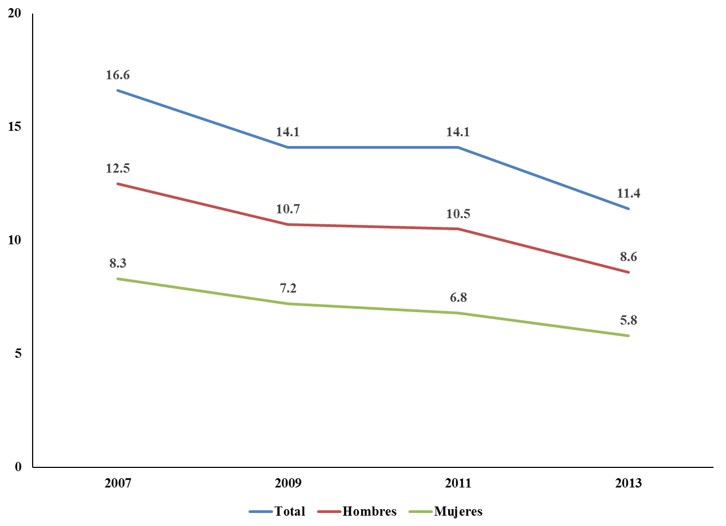
FUENTE: INEGI. Módulo de Trabajo infantil 2007, 2009, 2011 y 2013. Indicadores básicos.

El análisis del trabajo infantil por grupos de edad muestra que del total de niñas, niños y adolescentes ocupados, 15.1% tiene de 5 a 11 años; 26% son adolescentes de 12 a 14 años; mientras que la mayor proporción se presenta en el grupo de adolescentes de 15 a 17 años (58.9%). Lo anterior significa que cuatro de cada 10 niñas, niños y adolescentes ocupados son menores de la edad mínima de admisión al empleo.

DISTRIBUCIÓN PORCENTUAL DE LA POBLACIÓN OCUPADA
DE 5 A 17 AÑOS SEGÚN GRUPO DE EDAD
2013
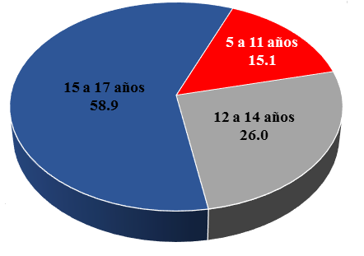
FUENTE: INEGI. Módulo de Trabajo Infantil 2013. Base de datos.

Del total de niñas, niños y adolescentes ocupados de 5 a 17 años, 49.1% también estudia y realiza quehaceres domésticos; 14.9% únicamente combina el trabajo con los estudios; 24.3% combina el trabajo únicamente con quehaceres domésticos; y 11.7% solo trabaja. Por sexo, seis de cada 10 niñas y adolescentes mujeres (61.0%) realizan quehaceres domésticos y estudian, además de estar inmersas en actividades laborales; situación que se presenta en 43.3% de niños y adolescentes varones.

DISTRIBUCIÓN PORCENTUAL DE LA POBLACIÓN OCUPADA DE 5 A 17 AÑOS
POR SEXO SEGÚN OTRAS ACTIVIDADES NO ECONÓMICAS QUE REALIZAN
2013
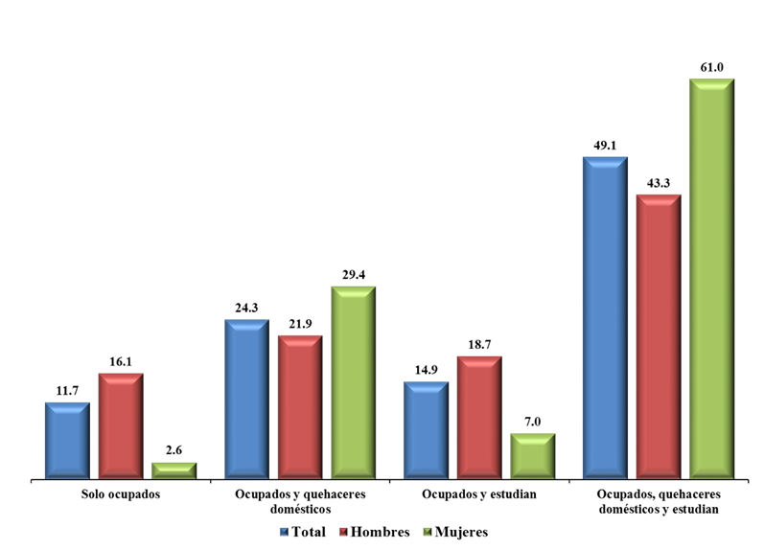
FUENTE: INEGI. Módulo de Trabajo Infantil 2013. Indicadores básicos.

Garantizar la asistencia escolar de todas las niñas y niños es un derecho fundamental y además es un factor que contribuye a prevenir y erradicar el trabajo infantil; la tasa de inasistencia escolar total de las niñas, niños y adolescentes de 5 a 17 años es de 7.2 por ciento. Sin embargo, por condición de ocupación, 36% de los ocupados no asisten a la escuela, frente a 4.5 por cada 100, en el caso de aquellos que no trabajan.

TASA DE INASISTENCIA ESCOLAR DE LA POBLACIÓN DE 5 A 17 AÑOS
POR SEXO SEGÚN CONDICIÓN DE OCUPACIÓN
2013
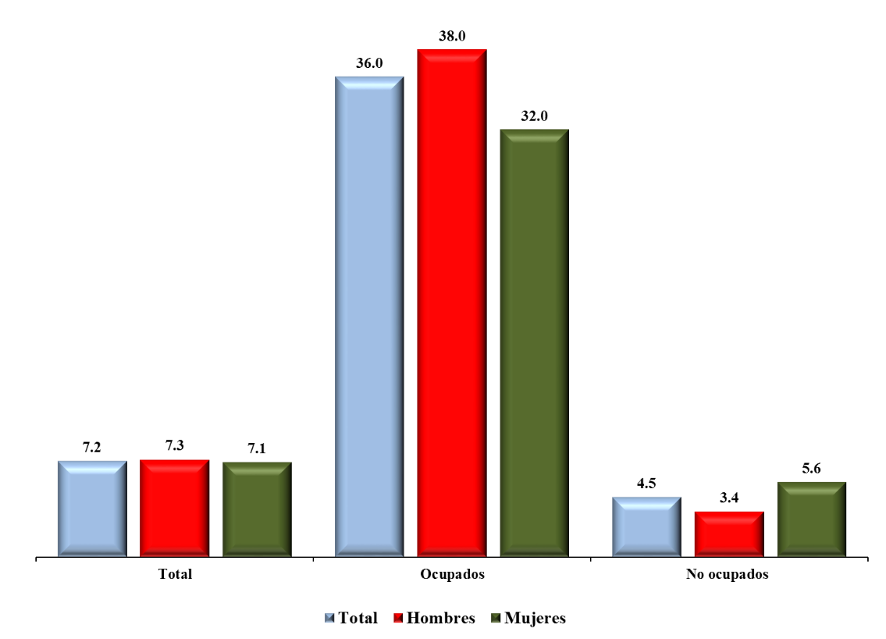
FUENTE: INEGI. Módulo de Trabajo Infantil 2013. Indicadores básicos.

Situación del trabajo de niñas, niños y adolescentes ocupados

Para 2013, el principal sector de actividad en el que está inmersa la población de 5 a 17 años que trabaja es el agropecuario (30.5%), seguido del comercio y servicios (25.9 y 24.6%, respectivamente). Por sexo, el sector en el que más se ocupan los hombres es el agropecuario (39.6%), en tanto que las mujeres se ocupan más en el comercio (38.6%).

DISTRIBUCIÓN PORCENTUAL DE LA POBLACIÓN OCUPADA
DE 5 A 17 AÑOS SEGÚN SECTOR DE ACTIVIDAD
2013
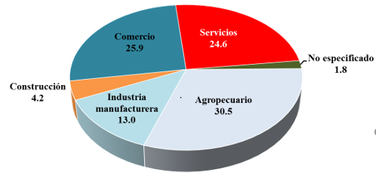
FUENTE: INEGI. Módulo de Trabajo Infantil 2013. Indicadores básicos.

Según los grupos de ocupación, hombres y mujeres de 5 a 17 años ocupados, participan principalmente en actividades elementales y de apoyo: 62.5 de cada 100 niños y 40.8 de cada 100 niñas. Sin embargo, otro importante grupo de ocupación de las niñas se centra en actividades comerciales, pues una de cada tres niñas y adolescentes de 5 a 17 años (33.3%) se ocupan como comerciantes, empleadas en ventas y agentes de ventas.

DISTRIBUCIÓN PORCENTUAL DE LA POBLACIÓN OCUPADA
DE 5 A 17 AÑOS POR SEXO SEGÚN GRUPOS DE OCUPACIÓN
2013
Grupos de ocupación |  | Total | Hombres | Mujeres
Funcionarios, directores y jefes |  | 0.0 | 0.0 | 0.1
Profesionista y técnicos |  | 2.7 | 2.4 | 3.4
Trabajadores auxiliares en actividades administrativas |  | 1.7 | 1.2 | 2.7
Comerciantes, empleados en ventas y agentes de ventas |  | 20.4 | 14.1 | 33.3
Trabajadores en servicios personales y vigilancia |  | 5.1 | 3.3 | 8.8
Trabajadores en actividades agrícolas, ganaderas, forestales, caza y pesca |  | 9.0 | 11.2 | 4.5
Trabajadores artesanales |  | 3.6 | 2.9 | 4.9
Operadores de máquinas industriales, ensambladores, choferes y conductores de transporte |  | 2.1 | 2.4 | 1.5
Trabajadores en actividades elementales y de apoyo |  | 55.4 | 62.5 | 4.08
FUENTE: | INEGI. Módulo de Trabajo Infantil 2013. Indicadores básicos.

El Banco Interamericano de Desarrollo señala algunas condiciones de trabajo infantil inadecuadas que pueden determinar que el trabajo se convierta en una actividad de riesgo; una de ellas es la duración de la jornada por encima del límite legal permitido. En México, la jornada de trabajo de los menores de dieciséis años no puede exceder de seis horas diarias; sin embargo, 29.3% de la población de 5 a 17 años ocupada trabaja 35 y más horas a la semana.

En cuanto a la remuneración por su trabajo, la información muestra que 45.9% de la población infantil que realiza actividades económicas no recibe un ingreso, seguidos por aquellos que reciben hasta un salario mínimo (28.4%) y solamente 1.2% perciben ingresos mayores a tres salarios mínimos.

DISTRIBUCIÓN PORCENTUAL DE LA POBLACIÓN DE
5 A 17 AÑOS OCUPADA SEGÚN NIVEL DE INGRESOS
2013
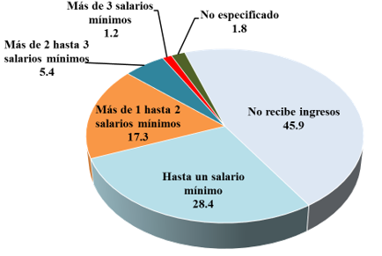
FUENTE: INEGI. Módulo de Trabajo Infantil 2013. Tabuladores básicos.

Los motivos que llevan a los niños, niñas y adolescentes a trabajar pueden ser de distinta naturaleza: 23.3% del total de la población de 5 a 17 años ocupada declaró que trabaja para pagar su escuela y/o sus propios gastos; 22.5% porque el hogar necesita de su trabajo y 22.4% por gusto o solo por ayudar. En lo que respecta a la persona para quien trabajan, seis de cada 10 (61.7%) lo hacen para un familiar.

Con esta información, el INEGI brinda indicadores para el conocimiento de la situación y las características del fenómeno del trabajo infantil en nuestro país. Consulte este documento en la Sala de Prensa del INEGI en: http://www3.inegi.org.mx/sistemas/saladeprensa/
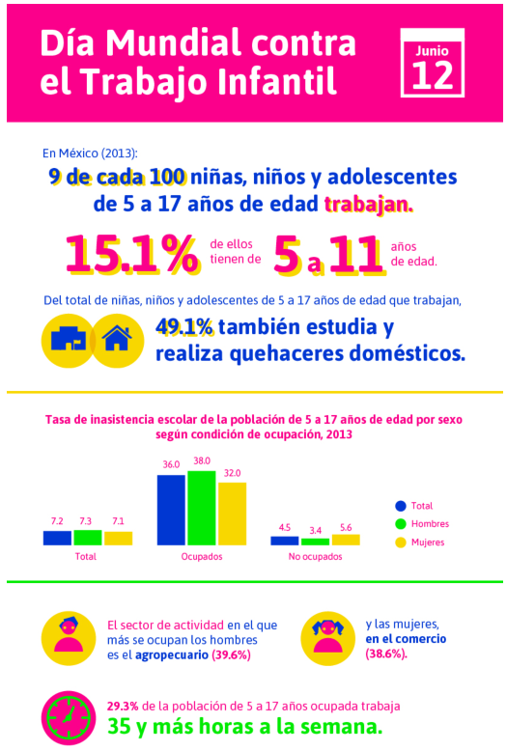

Fuente de información:
http://www.inegi.org.mx/saladeprensa/aproposito/2016/infantil2016_0.pdf

Cuando es imposible costear una emergencia (BID)
El 26 de mayo de 2016, previo a la publicación de estudio: “Ahorrar para desarrollarse: cómo América Latina y el Caribe puede ahorrar más y mejor”, el Banco Interamericano de Desarrollo (BID) publicó en su segmento de Blogs la captura de Steven Ambrus en torno a la publicación. A continuación se presentan los detalles.
¿Podría usted disponer del equivalente de 400 dólares estadounidenses en caso de urgencia? Mucha gente no. Un estudio reciente de la Junta de Gobernadores de la Reserva Federal de Estados Unidos de Norteamérica revela que 47% de la población del país no podría disponer de 400 dólares sin vender algo o sin endeudarse. Eso significa que quizá no puedan cubrir el costo de una reparación del carro o de una visita a la sala de urgencias de un hospital. Si se lesionan o quedan desempleados, les puede resultar difícil pagar las facturas de los servicios básicos. Podrían pasar apuros hasta para sufragar una reparación de rutina en la casa. En pocas palabras, se hallan en una situación económica sumamente peligrosa, y según una exhaustiva investigación sobre este problema publicada por Atlantic Monthly, ese grupo incluye no solo gente de bajos ingresos, sino también profesionales de clase media e integrantes de la clase alta.
Si así es la cosa en uno de los países más ricos del mundo, qué quedará para América Latina y el Caribe. Alrededor de una tercera parte de la fuerza laboral de la región trabaja independientemente, mientras que en Estados Unidos de Norteamérica la cifra correspondiente es de una décima parte. Según un reciente estudio del BID, los ahorros familiares de cada grupo etario de la región son considerablemente menores que en Estados Unidos de Norteamérica. Un enorme 55% de los trabajadores no hacen aportes a planes de ahorro para la jubilación. La seguridad económica de ingentes cantidades de personas es precaria, y no se trata solo de su capacidad de gasto. Una situación económica precaria causa vergüenza, ansiedad y depresión. Y también provoca problemas de salud.
En Estados Unidos de Norteamérica, la deuda de tarjetas de crédito tiene su cofiguración en esta comprometida situación. Los costos de salud y educación han subido y los ingresos de muchos sectores de la población se han estancado. Las familias que tratan de cubrir la diferencia mediante tarjetas de crédito han acumulado deudas hasta el punto de que, en promedio, casi cuatro de cada diez familias deben más de 15 mil dólares. Entretanto, en Brasil ese tipo de deuda tiene paralizadas a muchas familias. Años de crédito fácil han sido seguidos por una alta inflación y desempleo. El año pasado, la deuda familiar en ese país alcanzó niveles sin precedentes. Las tasas de interés de la deuda de tarjetas de crédito se mantuvo en un increíble nivel de 200%, y algunas familias estaban destinando hasta la mitad de sus ingresos mensuales únicamente al pago de intereses, según artículos de la Associated Press y Bloomberg.
Si no ocurre lo propio en otros países de la región donde el acceso a tarjetas de crédito es menos extendido, los hábitos de gasto de consumo excesivo sí son parecidos. Como se expuso en un reciente blog del BID, América Latina y el Caribe comparten las mismas preferencias que Estados Unidos de Norteamérica en cuanto al consumo presente. En el lenguaje de la economía del comportamiento, eso significa que en ambas partes la gente está sicológicamente lista para valorar más las satisfacciones del momento que las de más adelante. Buscan la satisfacción inmediata y gastan como si el mundo se fuera a acabar. Esas tendencias hacen difícil alentarlos a guardar dinero para tiempos de vacas flacas y, a diferencia de Asia, donde imperan otras preferencias en cuanto al consumo presente, les ponen las cosas difíciles a los responsables de políticas que tratan de promover la adopción de hábitos prudentes de ahorro a largo plazo.
La falta de educación económica en ambas partes de las Américas agrava el problema. Un estudio para la Oficina Nacional de Investigación Económica de Estados Unidos de Norteamérica (NBER) reveló que una gran mayoría de los estadounidenses no entiende conceptos económicos básicos como el interés compuesto y la diversificación del riesgo. Otro estudio de 2013 determinó que en Chile, Colombia, México y Perú la mayor parte de la población ni entiende el término “tasa de interés” ni la inflación. Tal ignorancia dificulta el manejo del dinero a largo plazo. Y combinada con el instinto de gastar, prácticamente garantiza que grandes cantidades de personas se van a quedar sin reservas que les permitan superar una situación de urgencia. También garantiza que la estrechez económica será aún peor al llegar la edad de jubilarse, cuando años enteros de malas decisiones económicas se agraven por la pérdida del ingreso.
¿Qué se puede hacer? Es fundamental que haya políticas económicas más prudentes que hagan aumentar los ingresos y reduzcan la desigualdad. Igualmente se deben diseñar instrumentos que apliquen los descubrimientos de la economía del comportamiento a la promoción del ahorro en el sistema bancario y, además, introducir programas que impartan conocimientos económicos básicos y hábitos de ahorro a los jóvenes.
Por ahora las perspectivas distan de ser alentadoras. En Estados Unidos de Norteamérica, según el artículo de Atlantic Monthly, las familias ubicadas en los dos quintiles de ingresos más bajos carecen de patrimonio y de recursos a los que puedan recurrir en caso de emergencia. En América Latina y el Caribe, apenas 15% de los trabajadores con un ingreso diario de menos de 4 dólares (la línea estándar que demarca la pobreza moderada) hacen aportes a planes de ahorro para la jubilación ⎯una bomba de tiempo que dejará a millones de ancianos en la indigencia. Tales situaciones son insostenibles. Únicamente un cambio en muchas direcciones distintas puede llevar a una salida.
Algunos de esos temas son abordados en la edición de 2016 de la serie de informes insignia del BID, Desarrollo en las Américas, titulado “Ahorrar para desarrollarse: cómo América Latina y el Caribe puede ahorrar más y mejor”.
Fuente de información:
http://blogs.iadb.org/Ideasquecuentan/2016/05/26/cuando-es-imposible-costear-una-emergencia/

Erradicar el trabajo infantil en las cadenas
de suministro es tarea de todos (OIT)

El 12 de junio de 2016, en el marco del “Día Mundial contra el Trabajo Infantil 2016”, la Organización Internacional del Trabajo (OIT) informó que erradicar el trabajo infantil en las cadenas de suministro es tarea de todos: “Si actuamos unidos, está en nuestras manos lograr que el futuro del trabajo sea un futuro sin trabajo infantil”, aseveró el Director General de la OIT. A continuación se presenta la información.
Es evidente que el trabajo infantil no tiene cabida en mercados con un buen funcionamiento y debidamente reglamentados. Sin embargo, hoy por hoy, el trabajo infantil continúa muy difundido en las cadenas de suministro.
Es inaceptable que todavía haya 168 millones de niños que participan en distintas formas de trabajo infantil, y que 85 millones de ellos realicen trabajos peligrosos. El trabajo infantil está presente en sectores que van desde la agricultura (99 millones de niños) hasta la minería, pasando por las industrias manufactureras, el turismo, la producción de bienes y la prestación de servicios que a diario consumen o utilizan millones de personas.
El trabajo infantil está presente fundamentalmente en el sector rural y en la economía informal, que quedan al margen de las actividades de inspección del trabajo, la protección que brindan las organizaciones de trabajadores y los beneficios que en materia de gobernabilidad ofrecen las organizaciones de empleadores y de productores.
El riesgo de que se recurra al trabajo infantil en las cadenas de suministro no aumenta sólo por la falta de protección institucional en el sector rural y la economía informal; en la producción en el hogar y en las explotaciones agrícolas familiares es frecuente que los niños sean muy vulnerables porque los ingresos de sus padres resultan insuficientes o bien porque las empresas o las explotaciones agrícolas de las familias no pueden permitirse prescindir del trabajo infantil mediante la contratación de adultos o jóvenes. El trabajo a destajo redunda en un aumento del riesgo de que los niños deban trabajar para ayudar a sus padres a cumplir los cupos de producción o para garantizar la subsistencia de las familias cuando los padres no ganan un salario mínimo vital.
Aunque las cadenas mundiales de suministro pueden ofrecer oportunidades de desarrollo inclusivo a las empresas proveedoras, los trabajadores y los países en los que realizan sus actividades, se necesitan medidas específicas para lograr resultados justos.
Más allá de trabajo infantil en las cadenas de suministro más conocidas en todo el mundo, muchos niños que trabajan también se encuentran en cadenas de suministro cuya producción se destina al consumo local y nacional, por lo que no debe ignorarse a estos niños.
Hay indicios alentadores de que existe la voluntad de actuar para impedir el trabajo infantil y lograr una transparencia y una visibilidad mayores en todos los elementos que componen las cadenas de suministro, así como una aplicación más eficaz de la legislación pertinente.
El Convenio sobre la edad mínima, 1973 (número 138) de la OIT ha sido ratificado por 168 Estados Miembros y el Convenio sobre las peores formas de trabajo infantil, 1999 (número 182), por 180, lo que representa casi la ratificación universal de este instrumento.
Los gobiernos han comenzado a reconocer que combatir el trabajo infantil es necesario contar con un conjunto de políticas coherente que coadyuve a la aplicación de la legislación sobre el trabajo infantil, lo cual debería incluir una educación de buena calidad, protección social y trabajo decente para los padres.
Cada vez es más frecuente que las compañías estudien la manera en que podrían contribuir a erradicar el trabajo infantil mediante el fortalecimiento de la capacidad de las empresas que intervienen en las distintas partes de sus cadenas de suministro, una tarea compleja que exige el establecimiento de alianzas con gobiernos, empresas análogas del sector y organizaciones de empleadores y de trabajadores. Foros como la Plataforma sobre el Trabajo Infantil de la OIT permiten que las empresas intercambien buenas prácticas y elaboren nuevos modelos de colaboración.
Los acuerdos marco internacionales entre federaciones sindicales mundiales y empresas multinacionales constituyen una manifestación de la cooperación mundial fraguada a través del diálogo social. En los niveles básicos de la cadena de suministro, las organizaciones de trabajadores agrícolas y trabajadores del sector informal también están ampliando los enfoques innovadores concebidos para fortalecer la representación colectiva.
En la Declaración tripartita de principios sobre las empresas multinacionales y la política social de la OIT, de 1977, se reconoce la función de las empresas en la erradicación del trabajo infantil. Al prestar una atención especial al desarrollo y el fortalecimiento de la capacidad de las empresas y el diálogo social, la Declaración encierra grandes posibilidades para orientar las medidas encaminadas a erradicar el trabajo infantil.
En la Agenda 2030 para el Desarrollo Sostenible se reafirma el objetivo de poner fin al trabajo infantil. Si actuamos unidos, está en nuestras manos lograr que el futuro del trabajo sea un futuro sin trabajo infantil.
Fuente de información:
http://www.ilo.org/global/about-the-ilo/how-the-ilo-works/ilo-director-general/statements-and-speeches/WCMS_488489/lang--es/index.htm
Para tener acceso a información relacionada visite:
http://www.ilo.org/ipecinfo/product/download.do?type=document&id=28076
http://www.ilo.org/ipec/Campaignandadvocacy/wdacl/lang--es/index.htm
http://www.ilo.org/global/about-the-ilo/multimedia/video/video-news-releases/WCMS_488738/lang--en/index.htm
http://www.ilo.org/global/about-the-ilo/newsroom/news/WCMS_488425/lang--es/index.htm?ssSourceSiteId=ipec
Los millonarios tienen la mitad de
la riqueza del mundo (Les Echos)
El 7 de junio de 2016, el periódico francés Les Echos publicó la nota “Los millonarios tienen la mitad de la riqueza del mundo”. A continuación se presenta la información.
Hogares que se enriquecen... pero un poco menos rápido. El patrimonio financiero de todos los hogares en el mundo, incrementó solamente 7.5% en 2014, experimentando repentinamente en 2015 una desaceleración del crecimiento alcanzando 5.2%. Según un estudio realizado por el Boston Consulting Group (BCG) (“Global Wealth 2016”), los activos en poder de las personas a partir de ahora se elevaron en 167 mil 800 millones de dólares estadounidenses. En general, los hogares millonarios (tienen una riqueza de por lo menos un millón de dólares estadounidenses) concentran el 47% de estas riquezas, una menor proporción corresponde a Europa (31% de la riqueza) y la máxima es para América del Norte (63%).
El crecimiento de la riqueza fue impulsado por dos motores: el primero es la creación de valores, cuando un país aumenta su PIB y sus empresas crecen. El segundo —es aquel que se fijó en 2015— corresponde a la valoración de los activos financieros. “Estados Unidos de Norteamérica y Europa capitalizan más en la riqueza existente. Por el contrario, Asia Pacífico avanzan más en la creación de valores. A este ritmo, la riqueza de los hogares asiáticos habrá superado en 2017, la de los europeos”, dice el director del BCG. Sin embargo, Estados Unidos de Norteamérica, siguen siendo el centro principal de la riqueza del planeta.
El sexto continente
Cómo acentuar las prioridades estratégicas de los bancos que buscan captar —y mantener— las nuevas riquezas. En Asia, los actores van en busca de grandes fortunas, los patrimonios superiores a 100 millones de dólares crecerán 16% anual en los próximos cinco años, según estimaciones de BCG. Europa, es más bien el continente con una riqueza de entre 1 y 20 millones de dólares, lo que podría favorecer a los bancos.
En el offshore (dinero colocado fuera del país), una especie de sexto continente de la banca privada, debería seguir creciendo durante el período. “El offshore se transforma, pero eso no quiere decir que ya no haya más”, dice Benoît Mace. De acuerdo con el BCG en Asia; Singapur y Hong Kong se beneficiarán enormemente de la dinámica regional en 2020. Mientras que Suiza —mantendrá su estatus de caja fuerte de la tierra en los próximos años— “El offshore siempre afecta en un 60% a los saldos administrados, pero los flujos históricos originadas en Europa Occidental se han extinguido. La región debe invertir fuertemente para reclutar nuevos perfiles de banqueros y renovar su oferta”, dice el director del BCG.
Estas balanzas se conectan con desafíos industriales urgentes: entre 2012 y 2015, la gestión de la riqueza sufrió una contracción tanto de sus ingresos como de su nivel de margen. La mezcla de desafíos que se plantea es bien conocida: el reglamento —que impulsa a una mayor transparencia en los productos y precios— lleva a los bancos a revisar sus ofertas y justificar aún más su valor agregado. En segundo desafío, es la digitalización. “El sector industrial en su conjunto se ha quedado atrás en comparación con los servicios que ya se ofrecen en la banca al por menor”, explica el director del BCG. Finalmente, la sociología de los clientes con grandes fortunas evoluciona rápidamente. Los antiguos segmentos, basados únicamente en la cantidad de patrimonios gestionados, pronto irán a la quiebra.
Fuente de información:
http://www.lesechos.fr/finance-marches/banque-assurances/0211005561923-les-millionnaires-detiennent-la-moitie-des-richesses-dans-le-monde-2004495.php

Análisis Mensual de las Líneas de Bienestar (CONEVAL)
El Consejo Nacional de Evaluación de la Política de Desarrollo Social (CONEVAL) presentó, el 13 de junio de 2016, los valores de las líneas de bienestar, correspondientes a mayo de 2016.
La medición de pobreza utiliza dos líneas de ingreso: la línea de bienestar mínimo, que equivale al valor de la canasta alimentaria por persona al mes; y la línea de bienestar, que equivale al valor total de la canasta alimentaria y de la canasta no alimentaria por persona al mes. En esta sección se muestra la evolución mensual, a partir de mayo de 2006, del valor de la canasta alimentaria (línea de bienestar mínimo) y de la línea de bienestar que emplea el CONEVAL para la medición de la pobreza. También muestra el contenido de los bienes y servicios que conforman la canasta alimentaria y no alimentaria, así como el valor de cada uno de los productos de la canasta elaborada por el CONEVAL. Para actualizar el valor de las líneas de bienestar y de bienestar mínimo, el CONEVAL utiliza el Índice Nacional de Precios al Consumidor (INPC) publicado por el Instituto Nacional de Estadística y Geografía (INEGI).
Evolución de la Línea de Bienestar Mínimo
En mayo de 2016, el valor de la línea de bienestar mínimo fue de 948.06 pesos en las zonas rurales y de un mil 330.31 pesos en las ciudades; dichas cantidades constituyen el monto monetario mensual que necesita una persona para adquirir la canasta básica alimentaria del CONEVAL.
EVOLUCIÓN DE LAS LÍNEAS DE BIENESTAR MÍNIMO EN MÉXICO*
Canasta Básica Alimentaria
Mayo | Rural |  | Urbana |  | INPC ^{1/}  %
Mayo | Pesos | Variación interanual  % | Pesos | Variación interanual  % | INPC ^{1/}  %
2006 | 521.89 | -1.33 | 751.80 | 0.25 | 3.00
2007 | 560.12 | 7.33 | 799.93 | 6.40 | 3.95
2008 | 601.51 | 7.39 | 858.60 | 7.33 | 4.95
2009 | 672.73 | 11.84 | 949.60 | 10.60 | 5.98
2010 | 692.94 | 3.00 | 984.75 | 3.70 | 3.92
2011 | 715.74 | 3.29 | 1 020.86 | 3.67 | 3.25
2012 | 766.44 | 7.08 | 1 083.67 | 6.15 | 3.85
2013 | 839.37 | 9.52 | 1 179.31 | 8.83 | 4.63
2014 | 851.87 | 1.49 | 1 220.29 | 3.47 | 3.51
2015 | 898.00 | 5.42 | 1 264.49 | 3.62 | 2.88
2016 | 948.06 | 5.57 | 1 330.31 | 5.21 | 2.60
^{1/} Con información del INPC, elaborado por el Instituto Nacional de Estadística y Geografía.
* Valores mensuales per cápita a precios corrientes.
FUENTE: Elaborado por la Comisión Nacional de los Salarios Mínimos con información del CONEVAL e INEGI.
En el período de mayo de 2015 a mayo de 2016, la inflación general registró un incremento de 2.60%, valor que se encuentra por debajo de las variaciones anuales de las líneas de bienestar mínimo rural (5.57%) y urbana (5.21%). A continuación se presenta la tendencia del nivel inflacionario anual del Índice Nacional de Precios al Consumidor (INPC) comparativamente con las líneas de bienestar mínimo.
EVOLUCIÓN DE LA LÍNEA DE BIENESTAR MÍNIMO Y EL INPC NACIONAL ^{1/}
- Variación interanual, por ciento -
- Mayo -
.
^{1/} Con información del INPC, elaborado por el Instituto Nacional de Estadística y Geografía.
FUENTE: Elaborado por la Comisión Nacional de los Salarios Mínimos con información del CONEVAL e INEGI.

Evolución de la Línea de Bienestar
En cuanto a lo ocurrido con la línea de bienestar, el CONEVAL, en mayo de 2016, calculó el valor monetario de la canasta básica alimentaria y no alimentaria, ubicándose en un mil 720.77 pesos en el ámbito rural; en tanto que, para el área urbana fue de 2 mil 660.46 pesos.
EVOLUCIÓN DE LAS LÍNEAS DE BIENESTAR EN MÉXICO*
Canasta Básica Alimentaria más No Alimentaria
Mayo | Rural |  | Urbana |  | INPC ^{1/}  %
Mayo | Pesos | Variación interanual  % | Pesos | Variación interanual  % | INPC ^{1/}  %
2006 | 1 062.51 | 1.06 | 1 720.45 | 1.97 | 3.00
2007 | 1 117.20 | 5.15 | 1 796.08 | 4.40 | 3.95
2008 | 1 180.74 | 5.69 | 1 889.45 | 5.20 | 4.95
2009 | 1 283.64 | 8.72 | 2 029.97 | 7.44 | 5.98
2010 | 1 335.47 | 4.04 | 2 119.68 | 4.42 | 3.92
2011 | 1 375.50 | 3.00 | 2 180.15 | 2.85 | 3.25
2012 | 1 449.24 | 5.36 | 2 277.24 | 4.45 | 3.85
2013 | 1 545.42 | 6.64 | 2 407.69 | 5.73 | 4.63
2014 | 1 593.26 | 3.10 | 2 511.51 | 4.31 | 3.51
2015 | 1 657.25 | 4.02 | 2 577.19 | 2.62 | 2.88
2016 | 1 720.77 | 3.83 | 2 660.46 | 3.23 | 2.60
^{1/} Con información del INPC, elaborado por el Instituto Nacional de Estadística y Geografía.
* Valores mensuales per cápita a precios corrientes.
FUENTE: Elaborado por la Comisión Nacional de los Salarios Mínimos con información del CONEVAL e INEGI.

En mayo de 2016, el valor del INPC se ubicó por debajo de ambas variaciones, a diferencia de lo sucedido en mayo de 2015, cuando se colocó entre las variaciones de ambas líneas de bienestar.
EVOLUCIÓN DE LA LÍNEA DE BIENESTAR * Y EL INPC NACIONAL ^{1/}
Canasta Básica Alimentaria más No Alimentaria
- Variación respecto al mismo mes del año anterior, por ciento -
- Mayo -
.
^{1/} Con información del INPC, elaborado por el Instituto Nacional de Estadística y Geografía.
* Valores mensuales per cápita a precios corrientes.
FUENTE: Elaborado por la Comisión Nacional de los Salarios Mínimos con información del CONEVAL e INEGI.

Canasta Básica Alimentaria Rural

En cuanto a la inflación anual de la Canasta Básica Alimentaria Rural, de mayo de 2015 a mayo de 2016, mostró una variación de 5.57%, dicho comportamiento se debió, en buena medida, al incremento de los precios de productos como limón (131.80%), naranja (48.56%), cebolla (35.84%) y azúcar (32.32%).

CANASTA BÁSICA ALIMENTARIA RURAL
Grupo |  | Nombre | Consumo (gr x día) Constante | Precio x kg/L |  | Variación interanual %  2015 – 2016
 |  | Nombre | Consumo (gr x día) Constante | Mayo |  | Variación interanual %  2015 – 2016
 |  | Nombre | Consumo (gr x día) Constante | 2015 | 2016 | Variación interanual %  2015 – 2016
Línea de Bienestar Mínimo Nacional |  |  | 1 473.38 | 1 081.25 | 1 139.19 | 5.36
Canasta Básica Alimentaria Urbana |  |  | 1 592.50 | 1 264.49 | 1 330.31 | 5.21
Canasta Básica Alimentaria Rural |  |  | 1 354.26 | 898.00 | 948.06 | 5.57
Frutas frescas |  | Limón | 22.44 | 10.25 | 23.76 | 131.80
Frutas frescas |  | Naranja | 24.84 | 4.51 | 6.70 | 48.56
Verduras y legumbres frescas |  | Cebolla | 39.43 | 17.02 | 23.12 | 35.84
Azúcar y mieles |  | Azúcar | 19.97 | 8.23 | 10.89 | 32.32
Frutas frescas |  | Manzana y perón | 25.82 | 12.91 | 16.81 | 30.21
Frutas frescas |  | Plátano tabasco | 32.46 | 9.74 | 12.37 | 27.00
Leguminosas |  | Frijol | 63.73 | 32.50 | 41.04 | 26.28
Arroz |  | Arroz en grano | 13.97 | 6.04 | 6.58 | 8.94
Pescados frescos |  | Pescado entero | 6.28 | 8.14 | 8.65 | 6.27
Bebidas no alcohólicas |  | Agua embotellada | 241.82 | 8.04 | 8.44 | 4.98
Carne de res y ternera |  | Bistec: aguayón, cuete, paloma, pierna | 18.52 | 65.01 | 68.15 | 4.83
Trigo |  | Pan de dulce | 18.03 | 21.96 | 23.01 | 4.78
Carne de res y ternera |  | Cocido o retazo con hueso | 14.81 | 36.80 | 38.48 | 4.57
Trigo |  | Galletas dulces | 3.09 | 4.60 | 4.80 | 4.35
Otros |  | Otros alimentos preparados | N.D. | 29.39 | 30.60 | 4.12
Otros |  | Alimentos y bebidas consumidas fuera del hogar | N.D. | 148.02 | 154.11 | 4.11
Trigo |  | Pasta para sopa | 7.83 | 6.45 | 6.70 | 3.88
Quesos |  | Fresco | 4.97 | 10.12 | 10.47 | 3.46
Carne de res y ternera |  | Molida | 13.62 | 41.44 | 42.77 | 3.21
Aceites |  | Aceite vegetal | 17.56 | 11.86 | 12.23 | 3.12
Bebidas no alcohólicas |  | Refrescos de cola y de sabores | 106.16 | 39.36 | 40.54 | 3.00
Maíz |  | Tortilla de maíz | 217.87 | 88.21 | 90.72 | 2.85
Maíz |  | Maíz en grano | 70.18 | 11.25 | 11.56 | 2.76
Leche |  | De vaca, pasteurizada, entera, light | 118.95 | 51.58 | 52.90 | 2.56
Leche |  | Leche bronca | 36.99 | 8.63 | 8.85 | 2.55
Alimentos preparados para consumir en casa |  | Pollo rostizado | 3.46 | 7.02 | 7.17 | 2.14
Trigo |  | Pan blanco | 11.21 | 9.23 | 9.36 | 1.41
Carne de pollo |  | Pollo entero o en piezas | 32.46 | 50.93 | 50.92 | -0.02
Carne de pollo |  | Pierna, muslo y pechuga con hueso | 27.89 | 45.28 | 44.50 | -1.72
Verduras y legumbres frescas |  | Chile* | 10.51 | 12.06 | 11.27 | -6.55
Verduras y legumbres frescas |  | Jitomate | 67.10 | 36.42 | 31.91 | -12.38
Huevos |  | De gallina | 29.60 | 29.88 | 26.08 | -12.72
Tubérculos crudos o frescos |  | Papa | 32.68 | 15.13 | 12.58 | -16.85
*  N.D.:  FUENTE: | Precio promedio de chile jalapeño, poblano, serrano y otros chiles.  No disponible. L: litros, kg: kilogramos, gr: gramos.  Elaborado por la Comisión Nacional de los Salarios Mínimos con información del Consejo Nacional de Evaluación de la Política de Desarrollo Social.
Canasta Básica Alimentaria Urbana

En mayo de 2016, se registró un crecimiento anual de la canasta básica alimentaria urbana de 5.21%, el cual se explicó, principalmente, por la evolución de precios observada en productos como limón (131.95), naranja (48.44%), cebolla (35.82%) y azúcar (32.23%).

CANASTA BÁSICA ALIMENTARIA URBANA
Grupo |  | Nombre | Consumo (gr x día) Constante | Precio x kg/L |  | Variación interanual %  2015 – 2016
 |  | Nombre | Consumo (gr x día) Constante | Mayo |  | Variación interanual %  2015 – 2016
 |  | Nombre | Consumo (gr x día) Constante | 2015 | 2016 | Variación interanual %  2015 – 2016
Línea de Bienestar Mínimo Nacional |  |  | 1 473.38 | 1 081.25 | 1 139.19 | 5.36
Canasta Básica Alimentaria Rural |  |  | 1 354.26 | 898.00 | 948.06 | 5.57
Canasta Básica Alimentaria Urbana |  |  | 1 592.50 | 1 264.49 | 1 330.31 | 5.21
Frutas frescas |  | Limón | 25.99 | 10.83 | 25.12 | 131.95
Frutas frescas |  | Naranja | 28.64 | 5.14 | 7.63 | 48.44
Verduras y legumbres frescas |  | Cebolla | 42.30 | 17.70 | 24.04 | 35.82
Azúcar y mieles |  | Azúcar | 15.05 | 6.36 | 8.41 | 32.23
Frutas frescas |  | Manzana y perón | 29.86 | 17.14 | 22.32 | 30.22
Frutas frescas |  | Plátano tabasco | 34.65 | 10.74 | 13.65 | 27.09
Leguminosas |  | Frijol | 50.55 | 28.87 | 36.46 | 26.29
Arroz |  | Arroz en grano | 9.23 | 4.48 | 4.88 | 8.93
Carnes procesadas |  | Jamón | 4.10 | 9.65 | 10.37 | 7.46
Pescados frescos |  | Pescado entero | 3.41 | 5.74 | 6.10 | 6.27
Trigo |  | Pan para sándwich, hamburguesas | 5.57 | 7.56 | 8.00 | 5.82
Bebidas no alcohólicas |  | Jugos y néctares envasados | 56.06 | 27.37 | 28.73 | 4.97
Bebidas no alcohólicas |  | Agua embotellada | 411.46 | 16.12 | 16.92 | 4.96
Carnes procesadas |  | Chorizo y longaniza | 3.13 | 7.69 | 8.07 | 4.94
Carne de res y ternera |  | Bistec: aguayón, cuete, paloma, pierna | 21.08 | 78.21 | 81.98 | 4.82
Trigo |  | Pan de dulce | 34.14 | 52.50 | 55.01 | 4.78
Otros cereales |  | Cereal de maíz, de trigo, de arroz, de avena | 3.63 | 6.26 | 6.54 | 4.47
Otros derivados de la leche |  | Yogur | 6.67 | 6.26 | 6.53 | 4.31
Otros |  | Alimentos y bebidas consumidas fuera del hogar | N.D. | 356.15 | 370.81 | 4.12
Otros |  | Otros alimentos preparados | N.D. | 68.03 | 70.83 | 4.12
Trigo |  | Pasta para sopa | 5.65 | 4.66 | 4.85 | 4.08
Quesos |  | Fresco | 4.84 | 9.85 | 10.19 | 3.45
Carne de res y ternera |  | Molida | 13.90 | 44.64 | 46.07 | 3.20
Aceites |  | Aceite vegetal | 10.89 | 7.39 | 7.62 | 3.11
Bebidas no alcohólicas |  | Refrescos de cola y de sabores | 168.99 | 58.34 | 60.10 | 3.02
Maíz |  | Tortilla de maíz | 155.40 | 63.87 | 65.69 | 2.85
Leche |  | De vaca, pasteurizada, entera, light | 203.85 | 86.30 | 88.50 | 2.55
Alimentos preparados para consumir en casa |  | Pollo rostizado | 8.66 | 19.86 | 20.29 | 2.17
Trigo |  | Pan blanco | 25.99 | 22.81 | 23.13 | 1.40
Carne de cerdo |  | Costilla y chuleta | 20.28 | 43.42 | 43.96 | 1.24
Carne de pollo |  | Pollo entero o en piezas | 17.07 | 26.22 | 26.22 | 0.00
Carne de pollo |  | Pierna, muslo y pechuga con hueso | 15.76 | 26.67 | 26.21 | -1.72
Carne de pollo |  | Pierna, muslo y pechuga sin hueso | 4.54 | 10.64 | 10.45 | -1.79
Verduras y legumbres frescas |  | Chile* | 10.17 | 11.56 | 10.75 | -7.01
Verduras y legumbres frescas |  | Jitomate | 62.99 | 34.04 | 29.83 | -12.37
Huevos |  | De gallina | 33.36 | 31.22 | 27.24 | -12.75
Tubérculos crudos o frescos |  | Papa | 44.64 | 20.20 | 16.80 | -16.83
*  N.D.:  FUENTE: | Precio promedio de chile jalapeño, poblano, serrano y otros chiles.  No disponible. L: litros, kg: kilogramos, gr: gramos.  Elaborado por la Comisión Nacional de los Salarios Mínimos con información del Consejo Nacional de Evaluación de la Política de Desarrollo Social.
Canasta Básica No Alimentaria Rural
El precio de los grupos de la canasta básica no alimentaria rural, entre mayo de 2015 y mayo de 2016, se ubicó en 1.77%. Dicho resultado estuvo apoyado por el desempeño de los precios de cuidado de la salud (4.88%), otros gastos (4.40%) y educación, cultura y recreación (4.00%). En sentido inverso, los conceptos con las únicas variaciones negativas fueron comunicaciones y servicios para vehículos (-9.55%), transporte público (-3.38%) y artículos de esparcimiento (-0.99%).
COSTO MENSUAL DE LA CANASTA BÁSICA ALIMENTARIA Y
NO ALIMENTARIA RURAL
- Pesos -
Grupo | Mayo |  | Variación Interanual %  2015-2016
Grupo | 2015 | 2016 | Variación Interanual %  2015-2016
Línea de Bienestar Nacional | 2 117.22 | 2 190.62 | 3.47
Línea de Bienestar Urbana | 2 577.19 | 2 660.46 | 3.23
Canasta Básica Alimentaria Urbana | 1 264.49 | 1 330.31 | 5.21
Canasta Básica No Alimentaria Urbana | 1 312.70 | 1 330.15 | 1.33
Línea de Bienestar Rural | 1 657.25 | 1 720.77 | 3.83
Canasta Básica Alimentaria Rural | 898.00 | 948.06 | 5.57
Canasta Básica No Alimentaria Rural | 759.24 | 772.71 | 1.77
Cuidados de la salud | 116.37 | 122.05 | 4.88
Otros gastos | 13.40 | 13.99 | 4.40
Educación, cultura y recreación | 97.74 | 101.65 | 4.00
Cristalería, blancos y utensilios domésticos | 14.46 | 14.99 | 3.67
Cuidados personales | 79.79 | 82.33 | 3.18
Prendas de vestir, calzado y accesorios | 108.71 | 111.97 | 3.00
Limpieza y cuidados de la casa | 64.46 | 66.15 | 2.62
Enseres domésticos y mantenimiento de la vivienda | 13.37 | 13.65 | 2.09
Vivienda y servicios de conservación | 98.44 | 99.55 | 1.13
Artículos de esparcimiento | 2.03 | 2.01 | -0.99
Transporte público | 133.73 | 129.21 | -3.38
Comunicaciones y servicios para vehículos | 16.75 | 15.15 | -9.55
FUENTE: Elaborado por la Comisión Nacional de los Salarios Mínimos con información del Consejo Nacional de Evaluación de la Política de Desarrollo Social.

Canasta Básica No Alimentaria Urbana

En conjunto, el total de los grupos de la canasta básica alimentaria y no alimentaria (Línea de Bienestar Urbana) registró un crecimiento anual de 3.23%. En particular, la inflación anual de la canasta básica no alimentaria urbana se ubicó en 1.33%, de mayo de 2015 a mayo de 2016, como resultado del desempeño de los precios de otros gastos (4.79%), cuidado de la salud (4.77%), así como cristalería, blancos y utensilios domésticos (4.17%). Por el contrario, comunicaciones y servicios para vehículos (-7.97%), transporte público (-5.24%) y artículos de esparcimiento (-0.86%) presentaron las únicas variaciones negativas.

COSTO MENSUAL DE LA CANASTA BÁSICA ALIMENTARIA Y
NO ALIMENTARIA URBANA
- Pesos -
Grupo | Mayo |  | Variación Interanual %  2015-2016
Grupo | 2015 | 2016 | Variación Interanual %  2015-2016
Línea de Bienestar Nacional | 2 117.22 | 2 190.62 | 3.47
Línea de Bienestar Rural | 1 657.25 | 1 720.77 | 3.83
Canasta Básica Alimentaria Rural | 898.00 | 948.06 | 5.57
Canasta Básica No Alimentaria Rural | 759.24 | 772.71 | 1.77
Línea de Bienestar Urbana | 2 577.19 | 2 660.46 | 3.23
Canasta Básica Alimentaria Urbana | 1 264.49 | 1 330.31 | 5.21
Canasta Básica No Alimentaria Urbana | 1 312.70 | 1 330.15 | 1.33
Otros gastos | 22.98 | 24.08 | 4.79
Cuidados de la salud | 170.05 | 178.16 | 4.77
Cristalería, blancos y utensilios domésticos | 18.71 | 19.49 | 4.17
Educación, cultura y recreación | 256.88 | 266.83 | 3.87
Cuidados personales | 125.36 | 129.48 | 3.29
Limpieza y cuidados de la casa | 70.29 | 72.50 | 3.14
Prendas de vestir, calzado y accesorios | 166.25 | 171.20 | 2.98
Enseres domésticos y mantenimiento de la vivienda | 22.35 | 22.92 | 2.55
Vivienda y servicios de conservación | 172.54 | 174.68 | 1.24
Artículos de esparcimiento | 5.79 | 5.74 | -0.86
Transporte público | 220.03 | 208.49 | -5.24
Comunicaciones y servicios para vehículos | 61.47 | 56.57 | -7.97
FUENTE: Elaborado por la Comisión Nacional de los Salarios Mínimos con información del Consejo Nacional de Evaluación de la Política de Desarrollo Social.

Fuente de Información:
http://web.coneval.gob.mx/Medicion/Paginas/Lineas-de-bienestar-y-canasta-basica.aspx
Índice de Tendencia Laboral de la Pobreza con Intervalos de Salarios correspondiente al primer trimestre de 2016 (CONEVAL)
El 23 de mayo de 2016, el Consejo Nacional de Evaluación de la Política de Desarrollo Social (CONEVAL) publicó el Índice de la Tendencia Laboral de la Pobreza con Intervalos de Salarios (ITLP-IS) 2016, correspondiente al primer trimestre de 2016.
A partir del tercer trimestre de 2015, el CONEVAL solo publicará el ITLP-IS, el cual recupera los ingresos por Intervalos de Salario. No obstante, se puede consultar la serie histórica del Índice de la Tendencia Laboral de la Pobreza (ITLP) que va del primer trimestre de 2005 al primer trimestre de 2016 en:
http://www.coneval.gob.mx/Medicion/Paginas/ITLP_ITLP_ IS.aspx.
El CONEVAL elaboró dicho indicador con el propósito de informar cada trimestre la tendencia del poder adquisitivo del ingreso laboral a nivel nacional y para cada una de las 32 entidades federativas. La fuente de información es la Encuesta Nacional de Ocupación y Empleo (ENOE) que genera el Instituto Nacional de Estadística y Geografía (INEGI).
Se ha observado en la ENOE, realizada por el INEGI, que desde hace algunos años existe una tendencia creciente de la población a declarar sus ingresos laborales sólo a partir de la pregunta que se refiere a rangos de salario mínimo y no a partir de la pregunta directa sobre sus ingresos por trabajo. Debido a que el ITLP utiliza sólo la pregunta de ingreso directo en su cálculo, el CONEVAL presenta desde hace varios trimestres una serie del Índice de la Tendencia Laboral de la Pobreza que, además de los ingresos directos, recupera los ingresos de los individuos a partir de lo que ellos mismos declaran en rangos de salario mínimo a nivel nacional y por Entidad Federativa. La nota técnica para la construcción del Índice de la Tendencia Laboral de la Pobreza con Intervalos de Salario (ITLP-IS) se puede consultar en http://www.coneval.gob.mx/Informes/ITLP-IS/Nota%20ingresos%20e%20ITLP_IS.pdf.
Este indicador, ITLP-IS, se publica cada trimestre para el ámbito nacional y estatal con el fin de brindarle a la ciudadanía y a quienes toman decisiones, mayores opciones para el análisis de la evolución del poder adquisitivo del ingreso laboral.
Este índice muestra la tendencia del porcentaje de personas que no pueden adquirir la canasta alimentaria con el ingreso de su trabajo. Si el índice sube, significa que aumenta el porcentaje de personas que no pueden comprar una canasta alimentaria con el ingreso de su trabajo. En el caso contrario, al bajar el índice evidentemente será mayor la proporción de personas que puedan adquirir una canasta alimentaria con su ingreso laboral.
El ITLP-IS no constituye una medición de pobreza, puesto que no comprende todas las fuentes de ingreso ni todas las dimensiones de la medición oficial de la pobreza dada a conocer por el CONEVAL en diciembre de 2009. Sin embargo, este índice sirve como señal preventiva de corto plazo sobre la situación del ingreso laboral de las familias en relación con el costo de la canasta alimentaria.
Evolución del Índice de la Tendencia Laboral de la Pobreza
con Intervalos de Salarios (ITLP-IS)
Durante el primer trimestre de 2016, el Índice de la Tendencia Laboral de la Pobreza con Intervalos de Salarios (ITLP-IS) presentó un valor de 1.0742 puntos a nivel nacional, lo que significa una variación de 1.07%, mayor en 2.89 puntos porcentuales en contraste con la registrada el mismo trimestre de 2015 (-1.82%); dicha cantidad mide el porcentaje de personas que no pueden comprar una canasta alimentaria con el ingreso de su trabajo.
Lo anterior como resultado de un alza en el índice del área urbana (1.1377 puntos porcentuales), cuya variación anual se ubica 5.41 puntos porcentuales por encima de la presentada el primer trimestre de 2015; lo que representa una caída en la proporción de personas que no puede adquirir la canasta alimentaria con su ingreso laboral.
A diferencia de lo ocurrido con el ITLP-IS, en el área rural mostró una disminución de 4.33% durante el primer trimestre de 2016; al bajar el índice es mayor la proporción de personas que pueden comparar una canasta alimentaria con el ingreso de su trabajo.

EVOLUCIÓN DEL ÍNDICE DE LA TENDENCIA LABORAL DE LA POBREZA NACIONAL, URBANO Y RURAL POR INTERVALO SALARIAL
Primer trimestre | Índice Nacional | Variación Interanual  % | Índice Urbano | Variación Interanual  % | Índice Rural | Variación Interanual  %
2006 | 0.8842 | -1.31 | 0.8307 | -1.85 | 0.9914 | -0.28
2007 | 0.9054 | 2.40 | 0.8590 | 3.41 | 0.9975 | 0.62
2008 | 0.8544 | -5.63 | 0.8126 | -5.40 | 0.9361 | -6.16
2009 | 0.9598 | 12.34 | 0.9510 | 17.03 | 0.9766 | 4.33
2010 | 1.0000 | 4.19 | 1.0000 | 5.15 | 1.0000 | 2.40
2011 | 0.9883 | -1.17 | 0.9911 | -0.89 | 0.9808 | -1.92
2012 | 1.0246 | 3.67 | 1.0463 | 5.57 | 0.9807 | -0.01
2013 | 1.0405 | 1.55 | 1.0573 | 1.05 | 1.0030 | 2.27
2014 | 1.0825 | 4.04 | 1.1118 | 5.15 | 1.0242 | 2.11
2015 | 1.0628 | -1.82 | 1.0950 | -1.51 | 0.9960 | -2.75
2016 | 1.0742 | 1.07 | 1.1377 | 3.90 | 0.9529 | -4.33
Nota: Debido a las modificaciones realizadas a la serie de la ENOE por el INEGI a partir del primer trimestre de 2010, el CONEVAL cambió el período base del ITLP al primer trimestre de 2010 (es decir, ITLP=1 a partir del primer trimestre de 2010). Para mayor información, ver “NOTA: Índice de la Tendencia Laboral de la Pobreza (ITLP), cambios en las bases de datos de la ENOE y cambio del período base de la serie”.
FUENTE: Elaborado por la Comisión Nacional de los Salarios Mínimos con información del Consejo Nacional de Evaluación de la Política de Desarrollo Social.

EVOLUCIÓN DEL ÍNDICE DE LA TENDENCIA LABORAL DE LA POBREZA POR INTERVALO SALARIAL, NACIONAL, URBANO Y RURAL
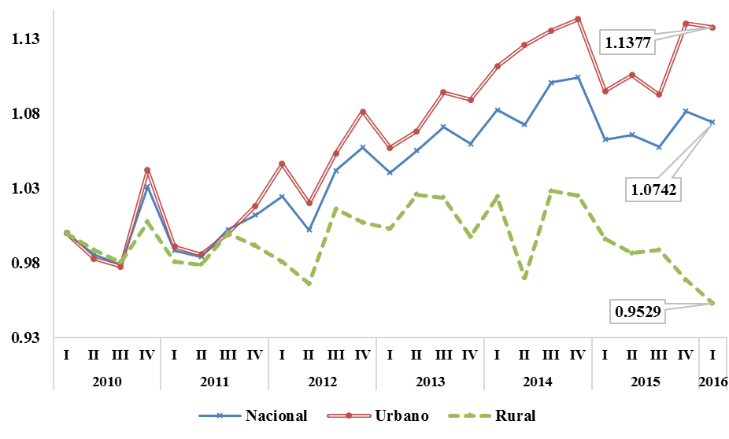
Nota: Debido a los cambios realizados a la serie de la ENOE por el INEGI a partir del primer trimestre de 2010, el CONEVAL cambió el período base del ITLP al primer trimestre de 2010 (es decir, ITLP=1 a partir del primer trimestre de 2010). Para mayor información, ver “NOTA: Índice de la Tendencia Laboral de la Pobreza (ITLP), cambios en las bases de datos de la ENOE y cambio del período base de la serie”.
FUENTE: Elaborado por la Comisión Nacional de los Salarios Mínimos con información del Consejo Nacional de Evaluación de la Política de Desarrollo Social.

Durante el primer trimestre de 2016, el porcentaje de personas que no pueden adquirir la canasta alimentaria con el ingreso de su trabajo se ubicó en 41.7%, cantidad mayor en 0.4 puntos porcentuales, en contraste con lo registrado en el primer trimestre de 2015 (41.3%). Realizara
PORCENTAJE DE LA POBLACIÓN EN POBREZA LABORAL
- Por ciento -
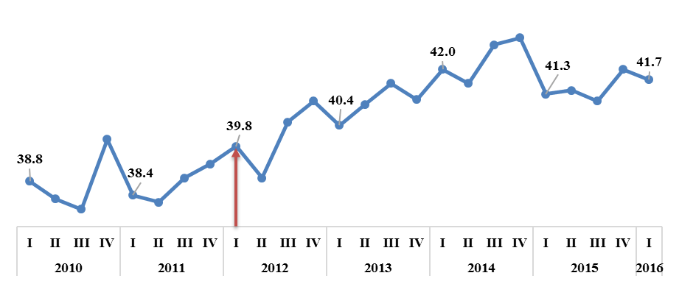
FUENTE: México ¿cómo vamos? con datos del Índice de Tendencia Laboral de la Pobreza por Intervalo de Salarios (ITLP-IS), Consejo Nacional de Evaluación de la Política de Desarrollo Social (CONEVAL).

Índice de la Tendencia Laboral de la Pobreza con Intervalos de Salarios
por Entidades Federativas (Primer trimestre 2015 - primer trimestre 2016)

Las tres entidades federativas con los mayores registros en el Índice de la Tendencia Laboral de la Pobreza, durante el primer trimestre de 2016, fueron Morelos (1.3409), Ciudad de México (1.3200) y Colima (1.2392). Por otra parte, Coahuila de Zaragoza (0.8075), Chihuahua (0.8454) y Guanajuato (0.8605) sobresalen por presentar el menor índice en el mismo período. Sobre este aspecto, cabe mencionar que el ITLP-IS permite medir la cantidad de habitantes que no pueden adquirir la canasta alimentaria con su ingreso laboral.

Además de ello, destacan Sinaloa (13.90%), Sonora (11.34%) y Estado de México (10.97%) por haber obtenido las mayores tasas interanuales, del primer trimestre de 2015 al primer trimestre de 2016. Mientras que Durango (-14.36%), Quintana Roo (-12.87%) y Guanajuato (-9.73%) representan los estados cuya mayor proporción de habitantes pueden adquirir la canasta alimentaria con el ingreso de su trabajo.

ÍNDICE DE LA TENDENCIA LABORAL DE LA POBREZA POR INTERVALOS DE SALARIOS POR
ENTIDAD FEDERATIVA
Entidades  federativas | Primer trimestre |  | Variación Interanual %  2015-2016
Entidades  federativas | 2015 | 2016 | Variación Interanual %  2015-2016
Nacional | 1.0628 | 1.0742 | 1.07
Sinaloa | 1.0464 | 1.1919 | 13.90
Sonora | 0.9502 | 1.0580 | 11.34
Estado de México | 1.0966 | 1.2169 | 10.97
Morelos | 1.2180 | 1.3409 | 10.09
Yucatán | 0.9831 | 1.0628 | 8.11
Colima | 1.1603 | 1.2392 | 6.80
Baja California | 1.1367 | 1.2107 | 6.51
Tabasco | 0.9930 | 1.0342 | 4.15
Veracruz de Ignacio de la Llave | 1.1365 | 1.1806 | 3.88
Guerrero | 1.0353 | 1.0684 | 3.20
Ciudad de México | 1.2816 | 1.3200 | 3.00
Oaxaca | 1.0330 | 1.0537 | 2.00
Hidalgo | 0.9093 | 0.9224 | 1.44
Tlaxcala | 0.9476 | 0.9594 | 1.25
Puebla | 1.0160 | 1.0196 | 0.35
San Luis Potosí | 1.1010 | 1.1041 | 0.28
Aguascalientes | 1.0181 | 1.0154 | -0.27
Campeche | 0.9689 | 0.9644 | -0.46
Zacatecas | 1.1222 | 1.1157 | -0.58
Querétaro | 1.0045 | 0.9975 | -0.70
Chiapas | 1.0623 | 1.0451 | -1.62
Tamaulipas | 1.1769 | 1.1558 | -1.79
Nuevo León | 1.2473 | 1.2224 | -2.00
Nayarit | 1.0877 | 1.0591 | -2.63
Coahuila de Zaragoza | 0.8351 | 0.8075 | -3.30
Chihuahua | 0.8743 | 0.8454 | -3.31
Michoacán de Ocampo | 1.0873 | 1.0487 | -3.55
Jalisco | 0.9837 | 0.9030 | -8.20
Baja California Sur | 1.1827 | 1.0809 | -8.61
Guanajuato | 0.9532 | 0.8605 | -9.73
Quintana Roo | 1.2763 | 1.1120 | -12.87
Durango | 1.0673 | 0.9140 | -14.36
FUENTE: Elaborado por la Comisión Nacional de los Salarios Mínimos con estimaciones del CONEVAL con base en la ENOE.

A través de la encuesta de bienestar subjetivo del INEGI se evaluó el nivel de satisfacción con la vida en general de la población por estado; esta medición toma en cuenta la satisfacción de los individuos con su vida social, su vida familiar, su vida afectiva, salud, logros, perspectivas, trabajo, seguridad ciudadana, vecindario, ciudad y país.
El bienestar subjetivo hace referencia a experiencias de vida en primera persona. Si el propósito del desarrollo es hacer que las personas vivan mejor, es entonces imprescindible considerar cómo ellas están experimentando su vida. Sin el testimonio vivencial de los individuos, la identificación de su bienestar quedaría incompleta.
Chihuahua, Tamaulipas, Durango, Zacatecas, Quintana Roo e Hidalgo tienen un nivel satisfacción con la vida en general mayor al nivel de satisfacción nacional.
Sinaloa, Tlaxcala, Aguascalientes, Veracruz de Ignacio de la Llave, Puebla y Oaxaca tienen un nivel de satisfacción la vida en general menor al nivel de satisfacción nacional
El nivel de satisfacción de los individuos por Estado se mide con el Bienestar Subjetivo en la encuesta del módulo BIARE (Bienestar Autorreportado) ampliado del INEGI.
CLASIFICACIÓN DE SATISFACCIÓN EN LA VIDA DE
LOS ESTADOS CON ELECCIONES
FUENTE: México, ¿Cómo Vamos? Con datos de bienestar del INEGI 2014.
Fuente de Información:
http://web.coneval.gob.mx/Medicion/Paginas/ITLP.aspx
http://www.coneval.gob.mx/Medicion/Paginas/ITLP-IS_resultados_a_nivel_nacional.aspx
http://www.mexicocomovamos.mx/indicador/?id=10
http://www.mexicocomovamos.mx/3850-2/

UNICEF. Definición de infancia. http://www.unicef.org/spanish/sowc05/childhooddefined.html, 2 de mayo de 2016.
UNICEF (2006). Convención sobre los Derechos del Niño, Madrid: UNICEF Comité Español, http://www.unicef.es/sites/www.unicef.es/files/CDN_06.pdf, 27 de abril de 2016
Diario Oficial de la federación, Decreto por el que se reforma la fracción III del apartado A del artículo 123 de la Constitución Política de los Estados Unidos Mexicanos. México, D.F., a 4 de junio de 2014. http://dof.gob.mx/nota_detalle.php?codigo=5348865&fecha=17/06/2014 20 de junio de 2016.
OIT (2015). Versión de los Convenios de la OIT sobre trabajo infantil destinada a los jóvenes, http://www.ilo.org/ipecinfo/product/download.do?type=document&id=26037, 4 de mayo de 2016.
INEGI (2014). Módulo de Trabajo Infantil (MTI) 2013: Encuesta Nacional de Ocupación y Empleo: documento metodológico. http://internet.contenidos.inegi.org.mx/contenidos/productos//prod_serv/contenidos/espanol/bvinegi/productos/metodologias/MTI/702825063689.pdf, 2 de mayo de 2016.
Íbid., p. viii.
OIT-IPEC (2013), “Medir los progresos en la lucha contra el trabajo infantil - Estimaciones y tendencias mundiales entre 2000 y 2012”. Ginebra: OIT, p.3. www.ilo.org/ipec/Informationresources/WCMS_221514, 2 de mayo de 2016
SEGOB. Ley de desarrollo rural sustentable del estado de Jalisco. www.ordenjuridico.gob.mx/Documentos/Estatal/Jalisco/wo81822.doc, 6 de mayo de 2016.
OIT (2016). “Erradicar el trabajo infantil en las cadenas de producción ¡Es cosa de todos!” http://www.ilo.org/ipec/Campaignandadvocacy/wdacl/lang--es/index.htm, 4 de mayo de 2016.
OIT Declaración sobre las Empresas Multinacionales, 2006. Oficina Internacional del trabajo OIT. http://www.ilo.org/empent/Publications/WCMS_124924/lang--es/index.htm, 17 de mayo de 2016.
OIT (2010). “Intensificar la lucha contra el trabajo infantil”. Conferencia Internacional del Trabajo.99ª reunión, 2010. Informe I (B) http://www.ilo.org/wcmsp5/groups/public/---ed_norm/--- relconf/documents/meetingdocument/wcms_136697.pdf, 9 mayo de 2016
Becerra, Abigail (2005), “Trabajo infantil en México”. Centro de Estudios Sociales y de Opinión Pública http://www3.diputados.gob.mx/camara/content/download/21213/105361/file/ITSGV001%20Trabajo%20infantil%20en%20Mexico.pdf.
http://www.theatlantic.com/magazine/archive/2016/05/my-secret-shame/476415/
http://www.iadb.org/es/investigacion-y-datos/detalles-de-publicacion,3169.html?pub_id=IDB%2DWP%2D602
http://latino.foxnews.com/latino/money/2015/06/15/amid-brazil-economic-crisis-consumers-struggle-to-pay-off-credit-card-debt/
http://www.bloomberg.com/news/articles/2015-07-30/brazil-gives-borrowers-with-record-debt-a-lifeline-more-credit
http://blogs.iadb.org/Ideasquecuentan/2016/03/29/xxxx/
http://www.nber.org/papers/w17108.pdf
http://www.oecd.org/finance/wp33finedulac.pdf
http://www.theatlantic.com/magazine/archive/2016/05/my-secret-shame/476415/
http://www.iadb.org/es/investigacion-y-datos/ahorrar-para-desarrollarse-como-america-latina-y-el-caribe-pueden-ahorrar-mas-y-mejor,19956.html
http://www.ilo.org/dyn/normlex/es/f?p=NORMLEXPUB:12100:0::NO::P12100_ILO_CODE:C138
http://www.ilo.org/dyn/normlex/es/f?p=NORMLEXPUB:12100:0::NO::P12100_ILO_CODE:C182
http://www.ilo.org/ipec/Action/CSR/clp/lang--es/index.htm
http://www.ilo.org/global/topics/sdg-2030/lang--es/index.htm
Ver CONEVAL Nota Técnica denominada “Cambio de base del Índice Nacional de Precios al Consumidor y sus efectos en la medición de la pobreza”. http://internet.coneval.gob.mx/Informes/Pobreza%202010/Lineas%20de%20bienestar%20y%20canasta%20basica/Nota%20tecnica%20-%20Cambio%20de%20base%20INPC.pdf
La línea de bienestar mínimo permite identificar a la población que, aun al hacer uso de todo su ingreso en la compra de alimentos, no puede adquirir lo indispensable para tener una nutrición adecuada. El CONEVAL define a la línea de bienestar mínimo, como el valor de la canasta alimentaria por persona al mes. Valores que ayudan a medir el nivel de pobreza. Para actualizar el valor de las líneas de bienestar y de bienestar mínimo, el CONEVAL utiliza el Índice Nacional de Precios al Consumidor (INPC) publicados por el INEGI. Ver nota técnica:… http://internet.coneval.gob.mx/Informes/Pobreza%202010/Lineas%20de%20biene star%20y%20canasta%20basica/Nota%20tecnica%20-%20Cambio%20de%20base%20INPC.pdf
La línea de bienestar hace posible identificar a la población que no cuenta con los recursos suficientes para adquirir los bienes y servicios que requiere para satisfacer sus necesidades (alimentarias y no alimentarias). El CONEVAL define a la línea de bienestar como el valor total de la canasta alimentaria y de la canasta no alimentaria por persona al mes. Valores que ayudan a medir el nivel de pobreza. Para actualizar el valor de las líneas de bienestar y de bienestar mínimo, el CONEVAL utiliza el Índice Nacional de Precios al Consumidor (INPC) publicados por el INEGI.
El CONEVAL clasifica los alimentos en 46 rubros y obtiene el porcentaje de la frecuencia de consumo por rubros y el gasto en alimentos. Con base en lo anterior, selecciona aquellos productos que cumplen los siguientes criterios: que el porcentaje de la frecuencia de consumo de alimentos con respecto a su rubro sea mayor de 10% y que el porcentaje de gasto de cada alimento con respecto al total sea mayor de 0.5 por ciento.

